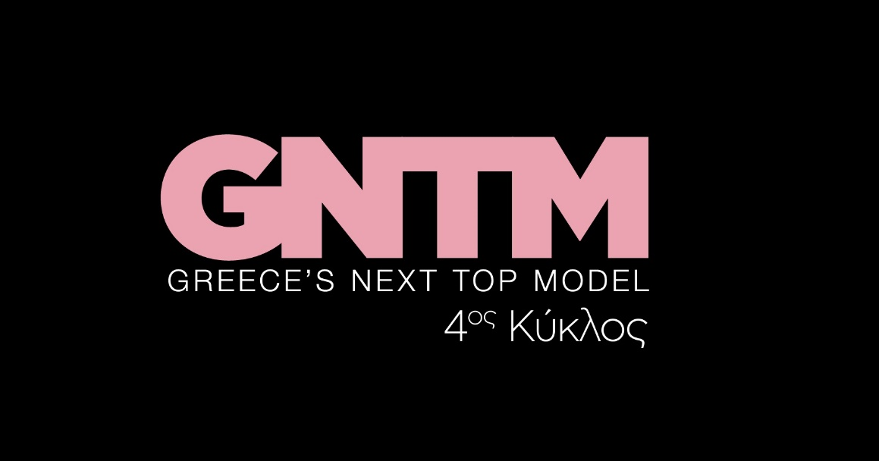
4.10.21

GNTM 4
Δείτε απόψε (Δευτέρα 4 Οκτωβρίου) στις 21.00
στο 8^{ο} Επεισόδιο του GNTM 4

Δευτέρα και Τρίτη στις 21:00

Στο 7ο επεισόδιο (Τρίτη 28.09), η Ιωάννα Φραγκουλίδου δεν ικανοποίησε τους κριτές με την απόδοση της στη δοκιμασία, και ήταν, τελικά, αυτή που αποχώρησε.

Το όνειρο έχει γίνει πραγματικότητα για 19 αγόρια και κορίτσια, που σήμερα ξυπνούν για πρώτη φορά στο σπίτι του GNTM 4. Οι ανέσεις της βίλας, το ειδυλλιακό περιβάλλον αλλά και ο ανταγωνισμός, θα είναι πλέον η καθημερινότητα τους.

Στον απόηχο της πρώτης αποχώρησης και της ψηφοφορίας ασυλίας, οι πρώτες κουβέντες περί στρατηγικής κάνουν δειλά - δειλά την εμφάνισή τους. Επειδή όμως το GNTM σημαίνει σκληρή δουλειά, τα μοντέλα μπαίνουν άμεσα σε πρόγραμμα, με την παρότρυνση του διατροφολόγου τους, Μάνου Δημητρούλη και της γυμνάστριας τους, Ένης Αργυρού.

Σαν να μην έφταναν όλα αυτά, ο Γιώργος Καράβας και η Ισμήνη Παπαβλασοπούλου, καλούν τα παιδιά να κάνουν τα πρώτα τους βήματα στο modelling, σε ένα ουσιαστικό μάθημα πασαρέλας, στο ολοκαίνουργιο στούντιο του σπιτιού τους.

Ένα μοντέλο, πέρα από εξάσκηση, σωστή διατροφή και γυμναστική, πρέπει να είναι πάντα σε ετοιμότητα για την επόμενη φωτογράφιση. Στη δεύτερη δοκιμασία αποχώρησης για φέτος, τα top models θα έχουν την ευκαιρία να λάμψουν μπροστά στον φακό του φωτογράφου Δημήτριου Κλεάνθους ως άλλοι Rockstars, που ξεσηκώνουν τα πλήθη. Το πάθος και η αυτοπεποίθηση, που πρέπει να βγάλουν στη λήψη, αποκτούν άλλη διάσταση καθώς το σετ της φωτογράφησης τοποθετείται σε μια διάφανη πασαρέλα, που αιωρείται στα 13 μέτρα!

Τα πλεονεκτήματα και τα μειονεκτήματα συνεχίζονται για μια ακόμα σεζόν, με την Άννα Βαλτατζή, ως νικήτρια της τελευταίας δοκιμασίας, να αποφασίζει σε ποιον θα βάλει «τρικλοποδιά» στο καινούριο challenge. Αποτέλεσμα; Η ένταση της «αποθέωσης» να εναλλάσσεται με τους πρώτους τριγμούς σε προσωπικό επίπεδο.

Ποιος έχει γεννηθεί για να ροκάρει; Και ποιον κυρίευσε ο φόβος με αποτέλεσμα να τον… καταπιεί η σκηνή; Οι απαντήσεις δίνονται στο λαμπερό, ανανεωμένο πλατό του GNTM 4!

Οι τέσσερις κριτές, Δημήτρης Σκουλός, Άγγελος Μπράτης, Ζενεβιέβ Μαζαρί, Ισμήνη Παπαβλασοπούλου, υποδέχονται με όρεξη τους 19 υποψηφίους για μια ακόμα βραδιά ετυμηγορίας, που, δυστυχώς, για ένα από τα υποψήφια μοντέλα θα αποτελέσει και την τελευταία του εμφάνιση στο stage του διαγωνισμού.

Δείτε εδώ το trailer της Δευτέρας 4/10 : https://youtu.be/OPAT1vCMqMk

Τα μεγάλα έπαθλα
Το GNTM 4 επέστρεψε πιο εντυπωσιακό, αισιόδοξο και σύγχρονο από ποτέ, με υψηλότερες απαιτήσεις αλλά και σπουδαία έπαθλα!

Ο νικητής ή η νικήτρια του φετινού διαγωνισμού, θα κερδίσει το χρηματικό έπαθλο των 50.000 ευρώ! Επίσης, ένα ακόμα σημαντικό έπαθλο, ένα αυτοκίνητο Opel Mokka! Ένα ακόμα εντυπωσιακό δώρο, περιμένει τον νικητή ή τη νικήτρια, κοσμήματα και ρολόι αξίας 20.000 ευρώ από το House of Jewels! Και φυσικά, συνεχίζεται η συνεργασία του GNTM με ένα εκ των κορυφαίων και πιο ισχυρών πρακτορείων μοντέλων, παγκοσμίως, το Elite Models London, που προσφέρει ένα συμβόλαιο για τον νικητή ή η νικήτρια του GNTM 4!

Στο GNTM 4 έχουν ληφθεί όλα τα απαραίτητα προληπτικά μέτρα κατά του Covid 19, για την ασφάλεια και την υγεία όλων των εμπλεκομένων στην παραγωγή του διαγωνισμού.

Greece’s Next Top Model on Social Media:

#GNTMgr #StarChannelTV #neoprogramma #LetsStar
https://www.instagram.com/gntmgr/
https://twitter.com/GNTMgreece
https://www.facebook.com/GNTMgr
https://www.tiktok.com/@gntm_gr
https://www.star.gr/tv/psychagogia/greeces-next-top-model-4/
https://www.star.gr/tv/press-room/

Παραγωγός: Νίκος Χριστοφόρου
Σκηνοθεσία: Γιάννης Μικρός
Head Of Productions: Σάββας Βέλλας
Project Manager: Μάνος Βουράκης
Executive Producer: Γιάννης Θηραίος
Επιμέλεια εκπομπής: Ιωάννα Αδαμοπούλου
Art Director: Genevieve Majari
Αρχισυνταξία: Ναυσικά Λαλιώτη, Βασίλης Βουτσαράς
Διεύθυνση Φωτογραφίας: Θέμης Μερτύρης
Σκηνογράφος: Χριστίνα Κωστέα
Σκηνογράφος Αποστολών: Κώστας Μαρκής
Οργάνωση Παραγωγής: Χρήστος Φούρναρης
Διεύθυνση Παραγωγής: Ιωάννα Πασαγιαννίδου

Καλή εβδομάδα
Γραφείο Τύπου & Επικοινωνίας

